**Vue.js**

**Лабораторная работа №2**

**Тема**: работа с элементами формы (select, input), методами (methods), вычисляемыми свойствами (computed) и слежением (watch), шаблонами (template), событиями (events), а также с классами и стилями (css).

**Цель**: научиться создавать собственный шаблон (template), разобраться со слежением (watch), научиться динамически изменять классы стилей у объектов, а также начать знакомиться с событиями vue.js

**Задания на лабораторную работу**

1. Создать список используя тег <select>, для наполнения списка использовать предыдущую лабораторную работу №1 с породами собак. Для наглядности, можно использовать атрибут size, чтобы отобразить весь список, а не открывать частями. Для дальнейшей работы, потребуется также указать атрибут multiple.
2. Теперь, потребуется создать компонент Vue.component, который будет формировать тот же список, только по переданным ему параметрам.

К примеру, вот так будет выглядеть код в html страничке:



Рис. 1 - пример использования компонента

1. Как только список создан, требуется создать еще один список, в который необходимо передавать значения, выбранные в первом списке. При этом, следует использовать шаблон созданный ранее.

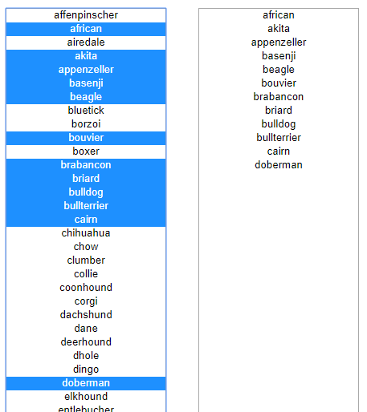

Рис. 2 - Отображение выбранных элементов

1. Требуется к предыдущему шаблону добавить возможность передачи заголовка над списком и возможность задавать классы CSS. Если заголовок или класс не был передан, использовать значения по умолчанию.

Примером может послужить:

<https://vuejs.org/v2/guide/class-and-style.html>

Однако, стоит прояснить, что начиная с пункта 2, подразумевается работа с шаблонами.

1. Поскольку не всегда удобно взаимодействовать с “выпадающим” списком, давайте создадим свой шаблон, в котором в блоки поместим породы собак, т.е. 1 блок(div) - 1 порода собаки. Иными словами, создадим свой список. При клике на породу собаки “выбранная” таким образом порода выделяется в списке и заносится в другой для отображения.

Результат выполнения 5 задания может выглядеть как на рисунке 3.

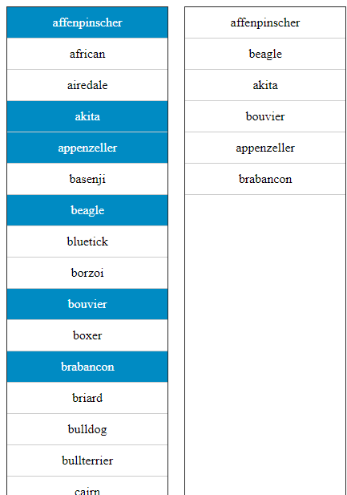

Рис. 3 - Возможный внешний вид результата

Итоговый результат наших списков может выглядеть подобным образом:



Рис. 4 - Использование шаблона для списка